| Министерство науки и высшего образования РФ  Федеральное государственное автономное образовательное учреждение высшего образования  «Пермский государственный национальный исследовательский университет» | | |
| --- | --- | --- |
|  | Институт компьютерных наук и технологий | |
| **ОТЧЁТ**  по лабораторной работе №1  по дисциплине «Языки программирования»  Вариант 1 | | |
|  | | Работу выполнил  студент группы ФИТ-3,4-2023 2 курса  Рычагов М.Р.  «26» Сентября 2024 г. |
| Работу проверила  Кнутова Н.С  «___» _________ 2024 г. |
| Пермь 2024 | | |

# СОДЕРЖАНИЕ

**СОДЕРЖАНИЕ 2**

Задание 1 4

Текст задания 4

Алгоритм решения 4

Тестирование 4

Код программы 4

Задание 2 5

Текст задания 5

Алгоритм решения 5

Тестирование 5

Задание 3 5

Текст задания 6

Алгоритм решения 6

Тестирование 6

Задание 4 6

Текст задания 7

Алгоритм решения 7

Тестирование 7

Задание 5 7

Текст задания 8

Алгоритм решения 8

Тестирование 8

2 часть 9

Задание 1 9

Текст задания 9

Алгоритм решения 9

Тестирование 9

Задание 2 9

Текст задания 10

Алгоритм решения 10

Тестирование 10

Задание 3 10

Текст задания 11

Алгоритм решения 11

Тестирование 11

Задание 4 11

Текст задания 12

Алгоритм решения 12

Тестирование 12

Задание 5 12

Текст задания 13

Алгоритм решения 13

Тестирование 13

3 Часть 14

Задание 1 14

Текст задания 14

Алгоритм решения 14

Тестирование 14

Задание 2 15

Текст задания 15

Алгоритм решения 15

Тестирование 15

Задание 3 16

Текст задания 16

Алгоритм решения 16

Тестирование 16

Задание 4 16

Текст задания 17

Алгоритм решения 17

Тестирование 17

Задание 5 18

Текст задания 18

Алгоритм решения 18

Тестирование 18

4 Часть 19

Задание 1 19

Текст задания 19

Алгоритм решения 19

Тестирование 19

Задание 2 20

Текст задания 20

Алгоритм решения 20

Тестирование 20

**Задание 3 21**

Текст задания 21

Алгоритм решения 21

Тестирование 21

**Задание 4 22**

Текст задания 22

Алгоритм решения 22

Тестирование 22

**Задание 5 23**

Текст задания 23

Алгоритм решения 23

Тестирование 23

# Задание 1

## Текст задания

Дробная часть. Дана сигнатура функции: double fraction (double x); Необходимо реализовать функцию таким образом, чтобы она возвращала только дробную часть числа х. Подсказка: вещественное число может быть преобразовано к целому путем отбрасывания дробной части.

## Алгоритм решения

Вычитаю из введенного числа его же значение но в целочисленном формате.

## Тестирование

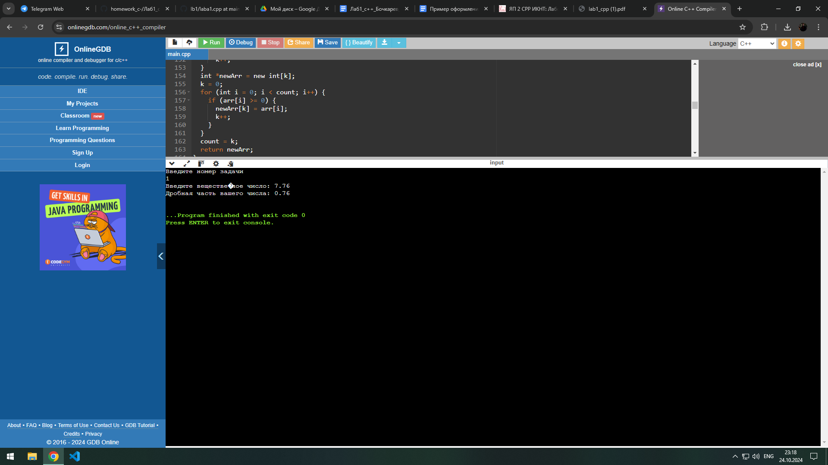

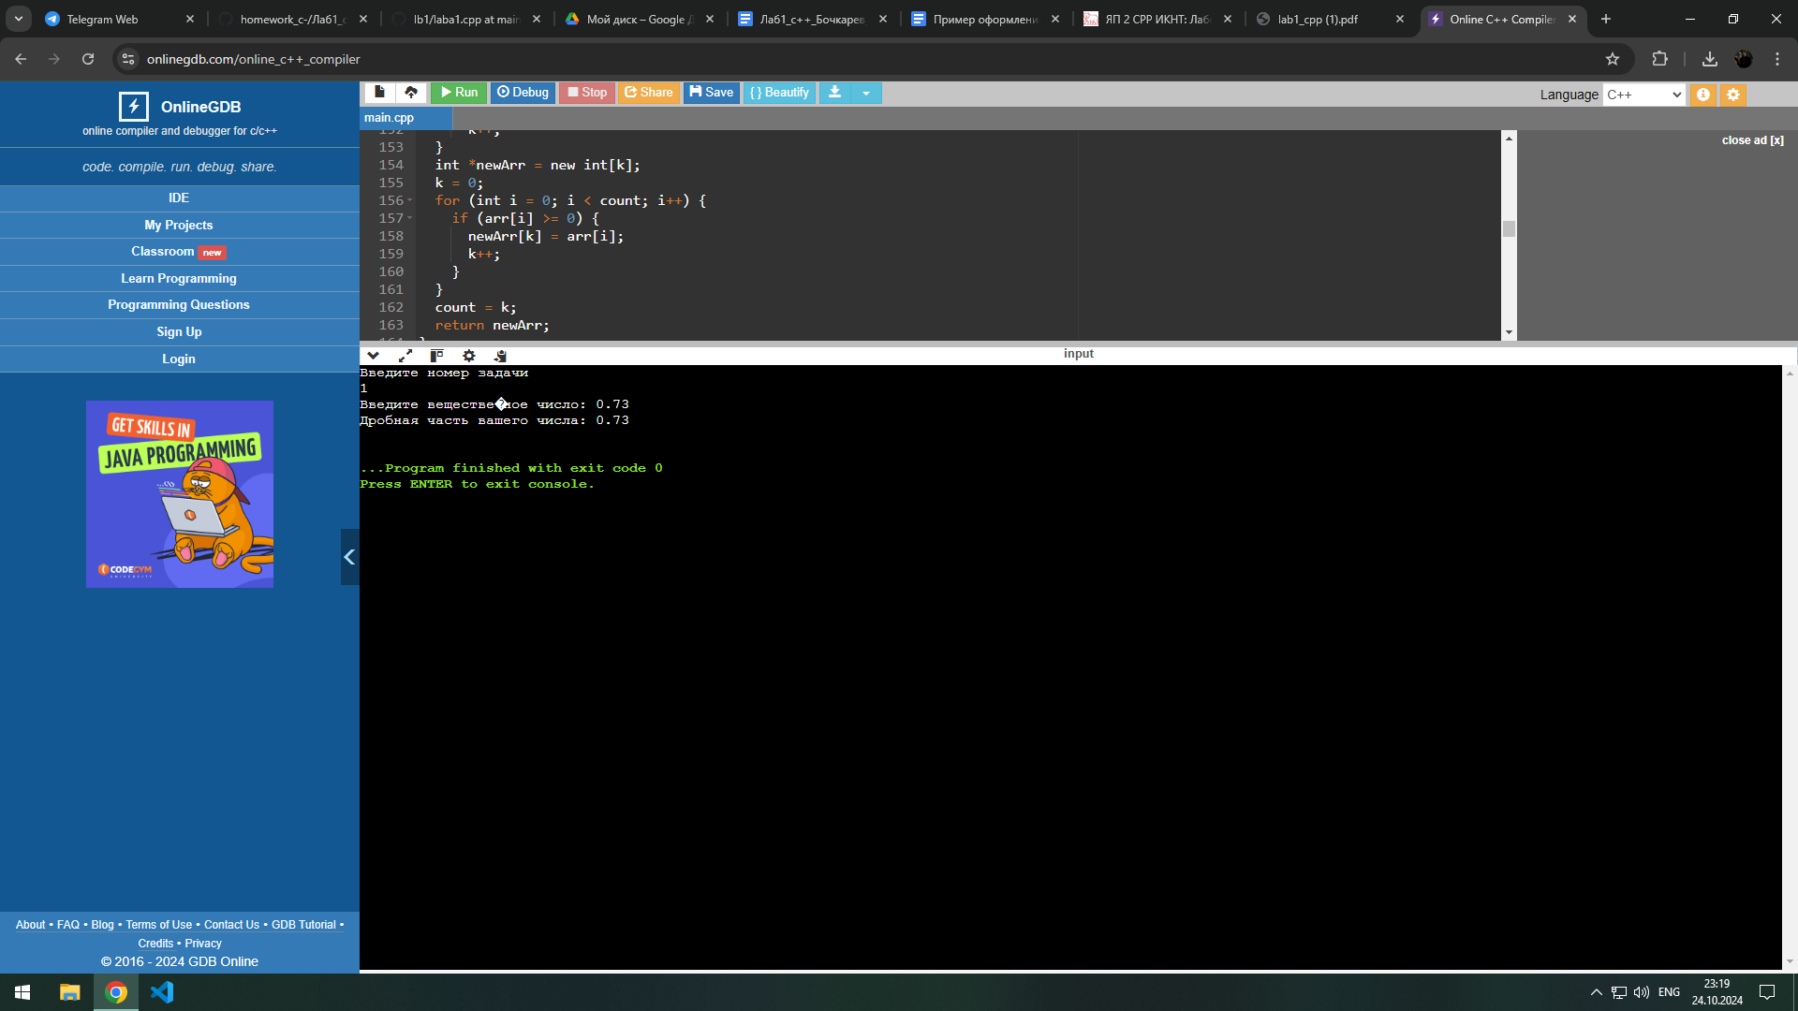

## Код программы

<https://github.com/Mdcrych/lb1/blob/main/laba1.cpp>

# Задание 2

## Текст задания

Сумма знаков. Дана сигнатура функции: int sumLastNums (int x); Необходимо реализовать функцию таким образом, чтобы она возвращала результат сложения двух последних знаков числах, предполагая, что знаков в числе не менее двух.

## Алгоритм решения

С помощью %10 нахожу последний знак числа, с помощью x / 10 % 10 нахожу предпоследний знак числа. Складываю

## Тестирование

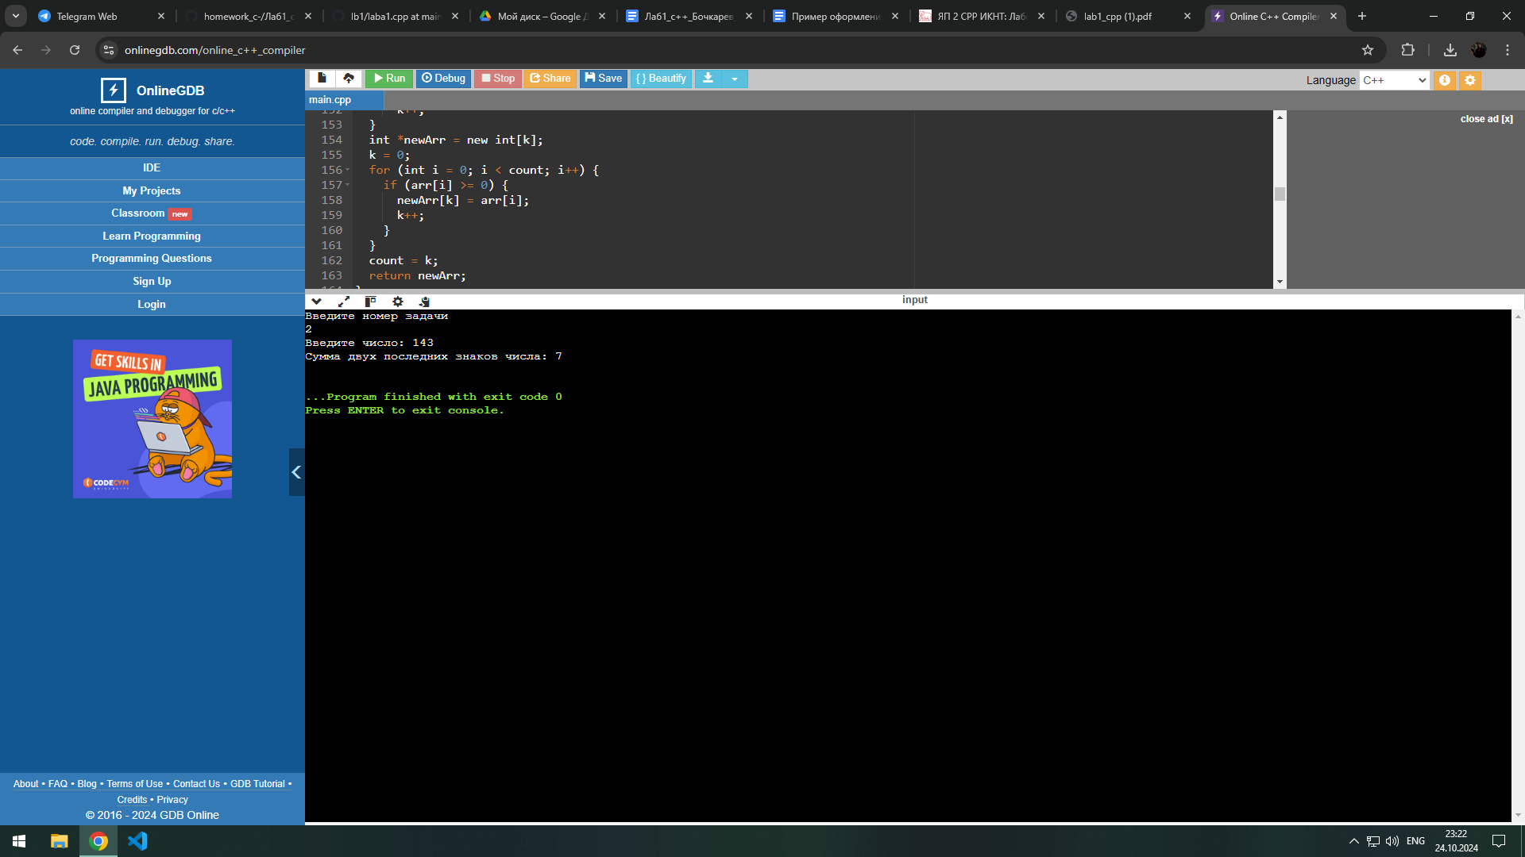

# Задание 3

## Текст задания

Букву в число. Дана сигнатура функции: int charToNum (char x); Функция принимает символ х, который представляет собой один из “0 1 2 3 4 5 6 7 8 9”. Необходимо реализовать функцию таким образом, чтобы она преобразовывала символ в соответствующее число. Подсказка: код символа ‘0’ — это число 48.

## Алгоритм решения

Внутри функции вычислить разницу между кодами символов '0' и x (код символа '0' равен 48). Результат этого выражения будет соответствовать числу, которое мы хотим получить.

## Тестирование

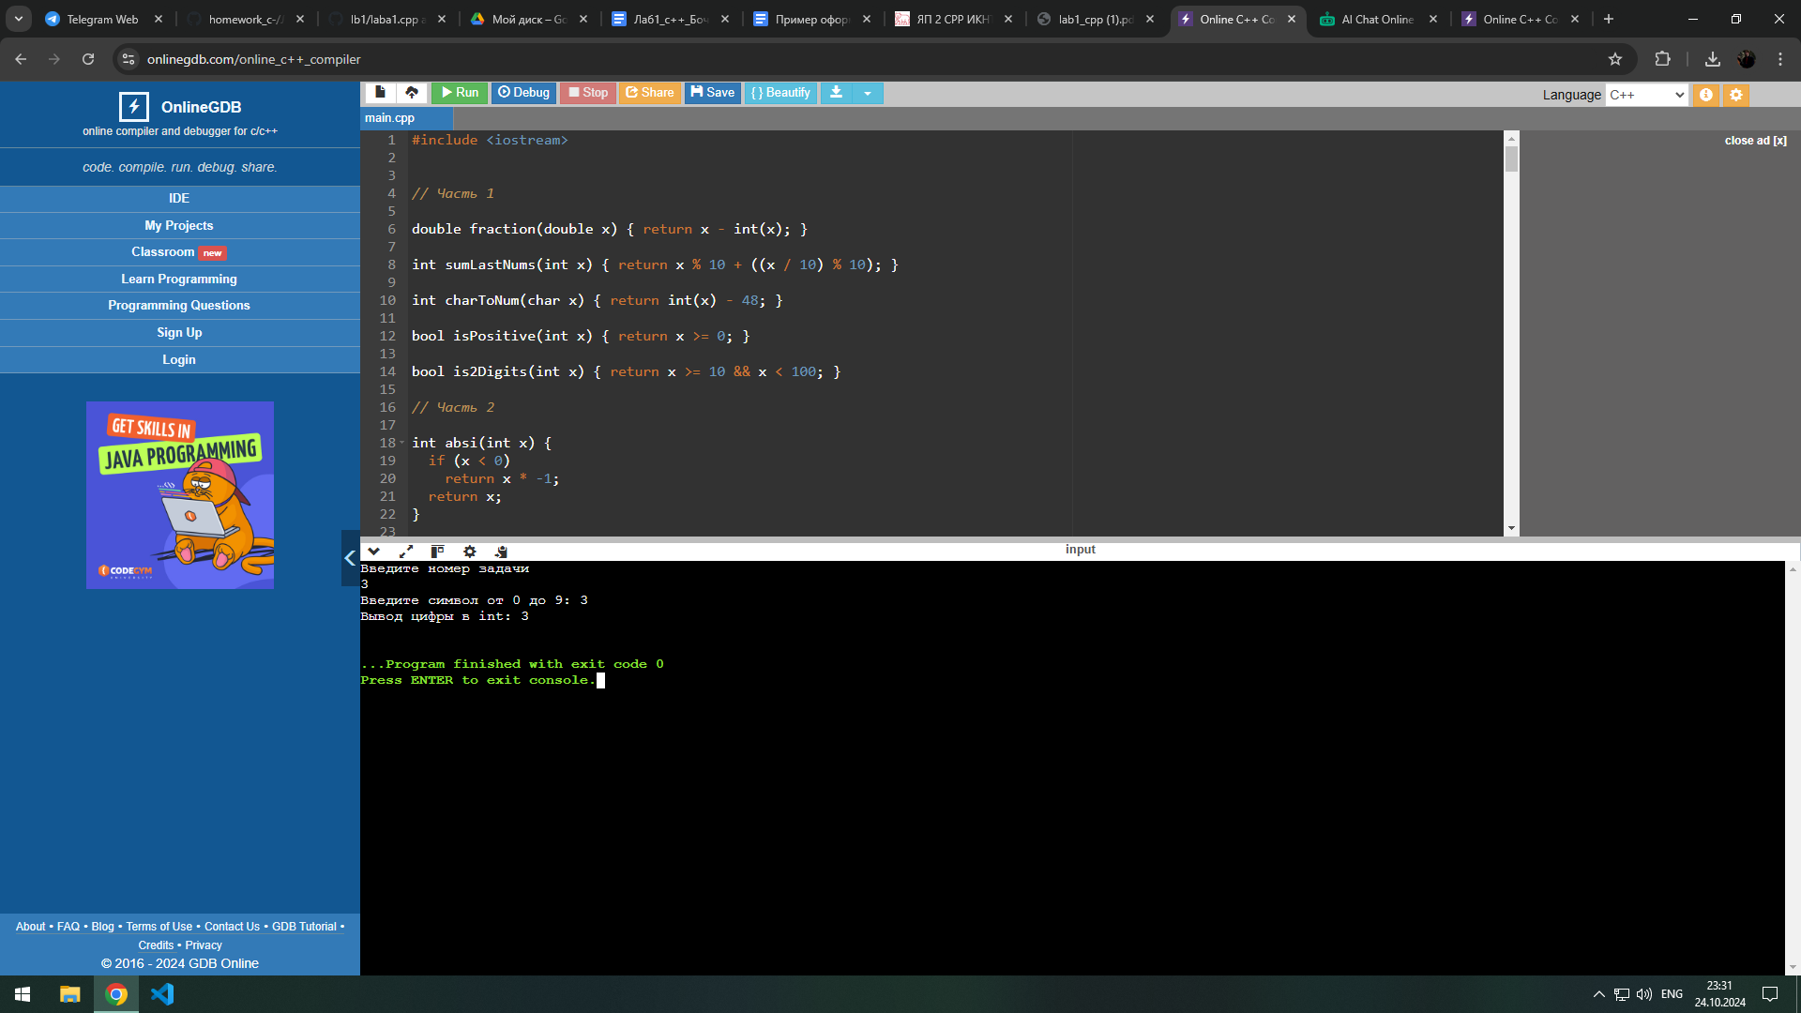

# Задание 4

## Текст задания

Есть ли позитив. Дана сигнатура функции: bool isPositive (intx); Необходимо реализовать функцию таким образом, чтобы она принимала число x и возвращала true, если оно положительное.

## Алгоритм решения

Проверяю делимость числа a на b, потом проверяю делимость числа b на a . Если хоть одна проверка прошла, то возвращаю true

## Тестирование

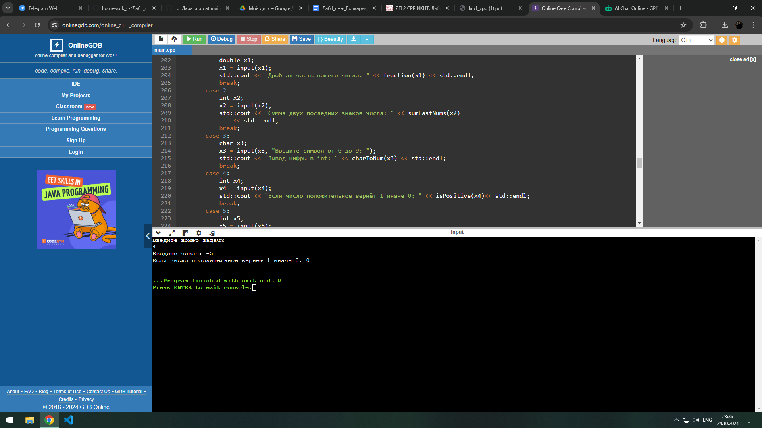

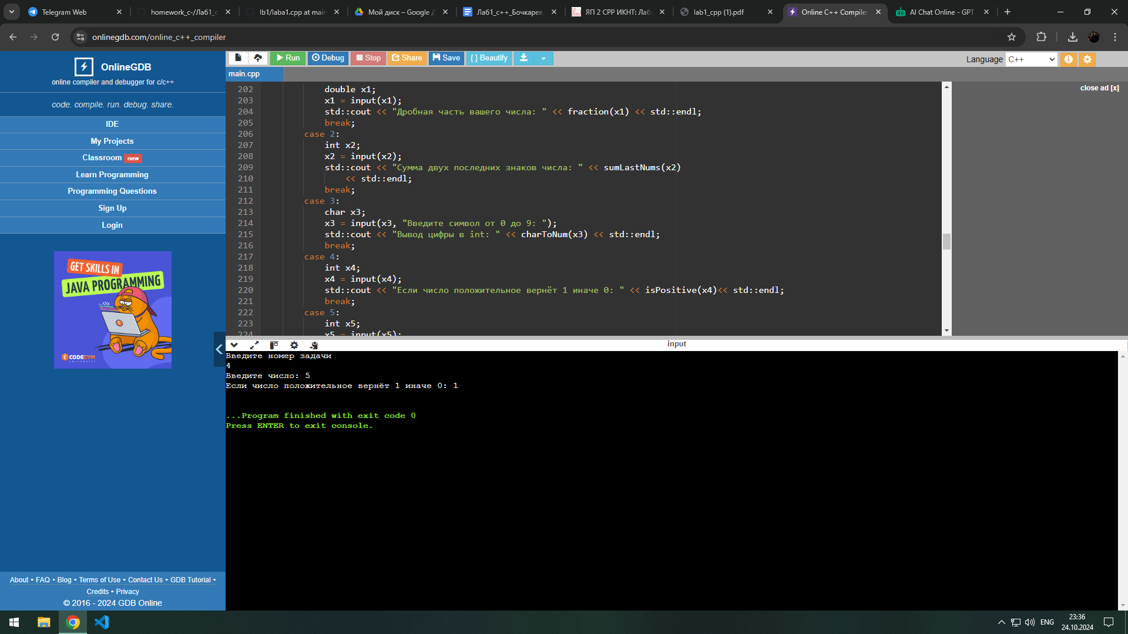

## 

# Задание 5

## Текст задания

Двузначное. Дана сигнатура функции: bool is2Digits (int x); Необходимо реализовать функцию таким образом, чтобы она принимала число x и возвращала true, если оно двузначное.

## Алгоритм решения

Проверяем переменную на двузначность, выводим значение.

## Тестирование

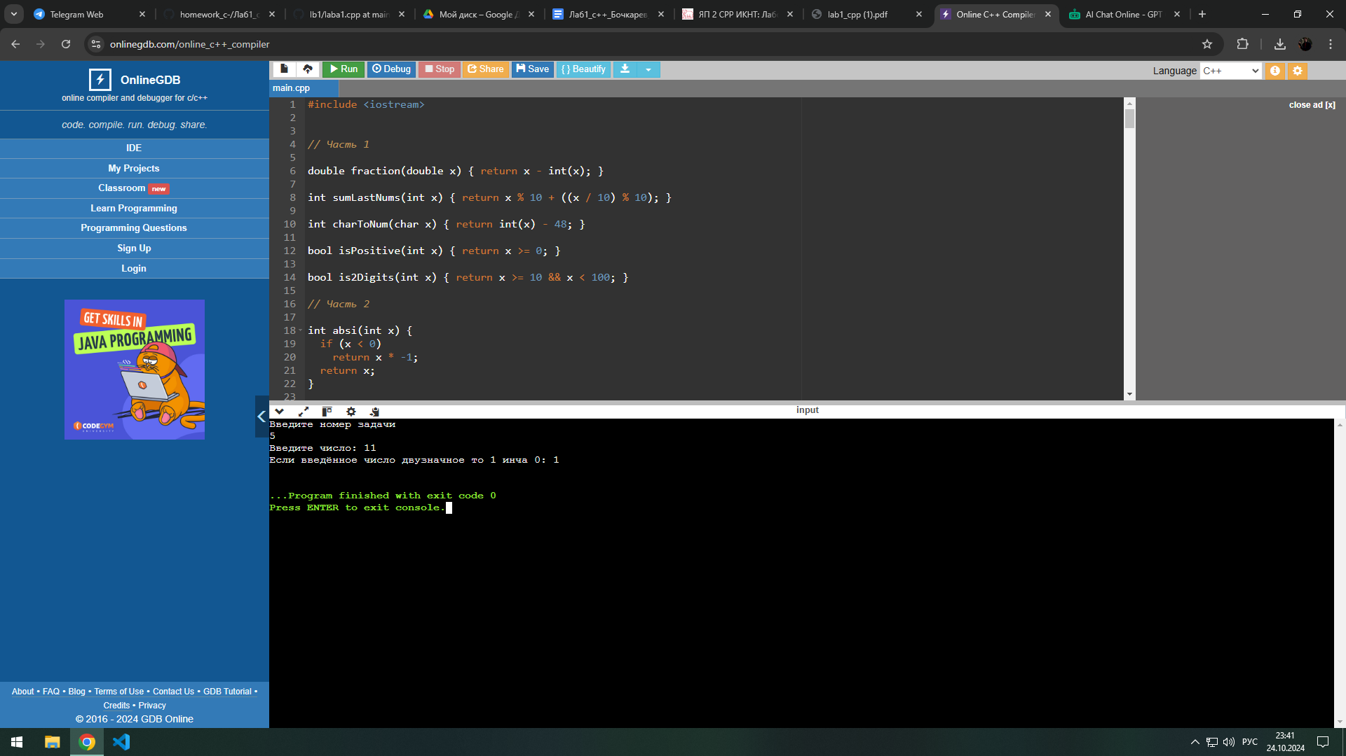

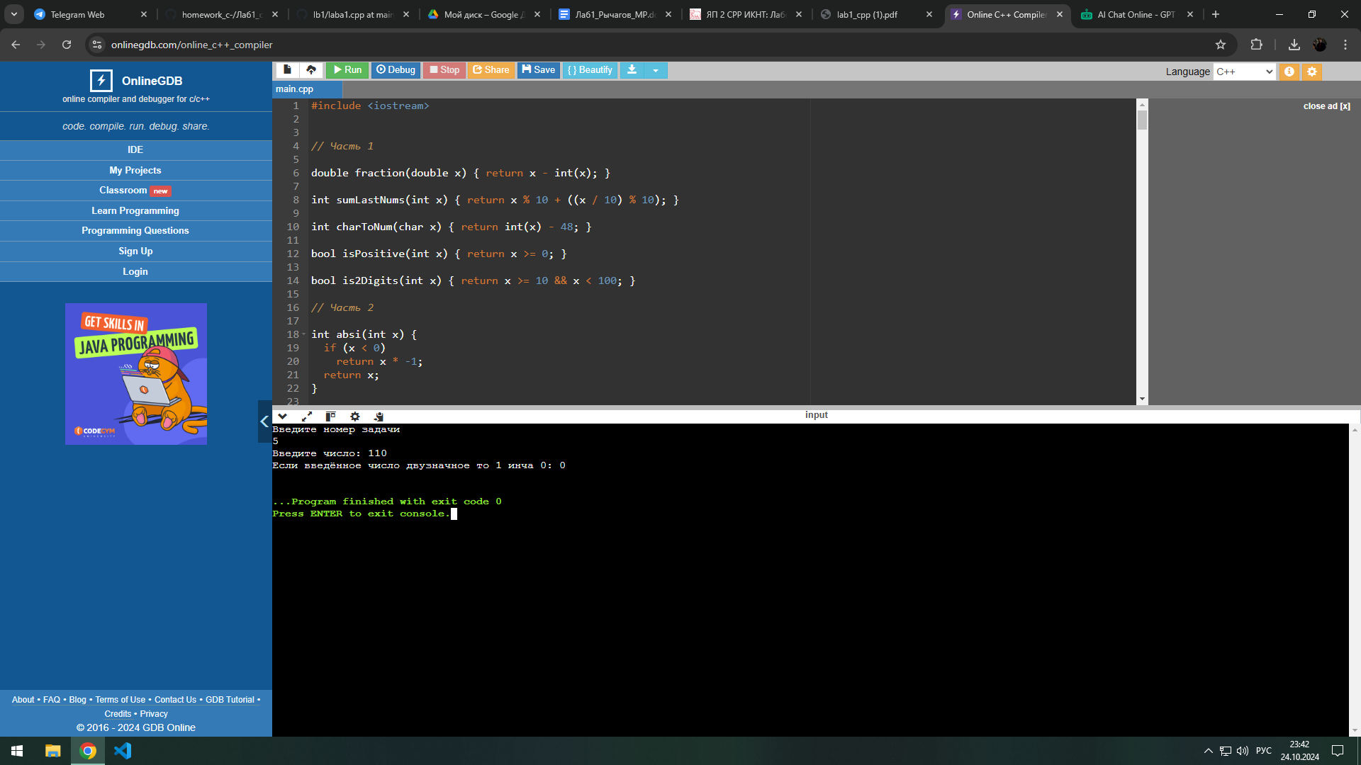

# 

# 2 часть

# Задание 1

## Текст задания

Дана сигнатура функции: int abs (int x); Необходимо реализовать функцию таким образом, чтобы она возвращала модуль числа х (если оно было положительным, то таким и остается, если он было отрицательным – то необходимо вернуть его без знака минус).

## Алгоритм решения

Проверяю ввод на то, положительное ли число или отрицательное. В случае отрицательного умножаю на -1 и возвращаю. В случае положительного ничего не меняю.

## Тестирование

## 

## 

## 

# Задание 2

## Текст задания

Безопасное деление. Дана сигнатура функции: double safeDiv (int x, int y); Необходимо реализовать функцию таким образом, чтобы она возвращала деление x на y, и при этом гарантировала, что не будет выкинута ошибка деления на 0. При делении на 0 следует вернуть из функции число 0.

## Алгоритм решения

Проверяю второе число на то является ли оно нулем. Делю числа друг на друга.

## Тестирование

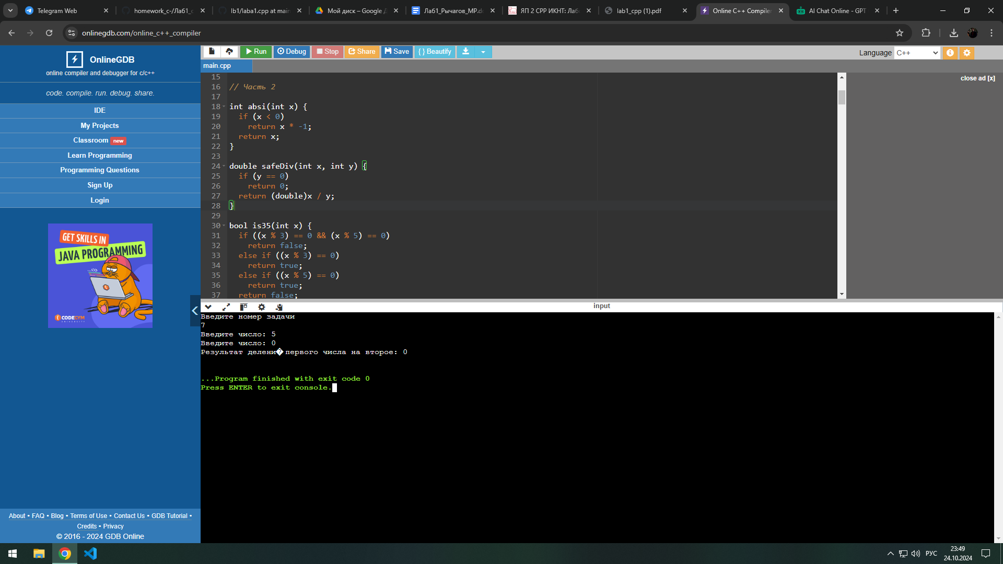

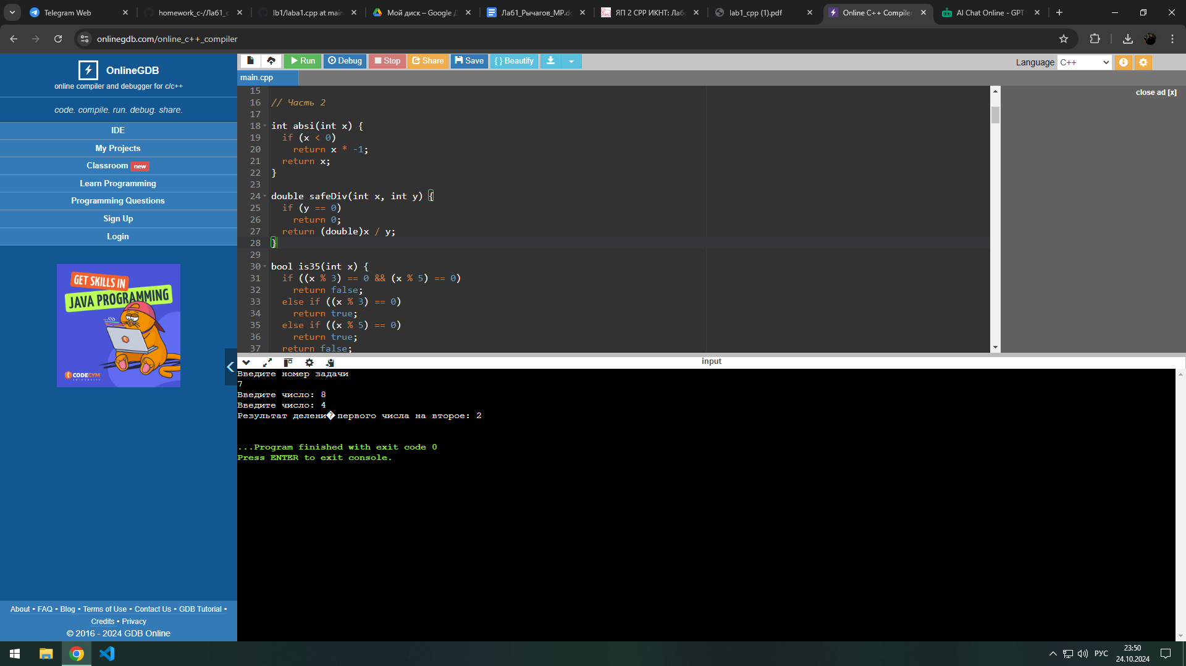

## 

# Задание 3

## Текст задания

Тридцать пять. Дана сигнатура функции: bool is35 (int x); Необходимо реализовать функцию таким образом, чтобы она возвращала true, если число x делится нацело на 3 или 5. При этом, если оно делится и на 3, и на 5, то вернуть надо false.

## Алгоритм решения

Проверя. делимость числа на три и пять одновременно, после чего проверяю его делимость на 3 и на 5 раздельно.

## Тестирование

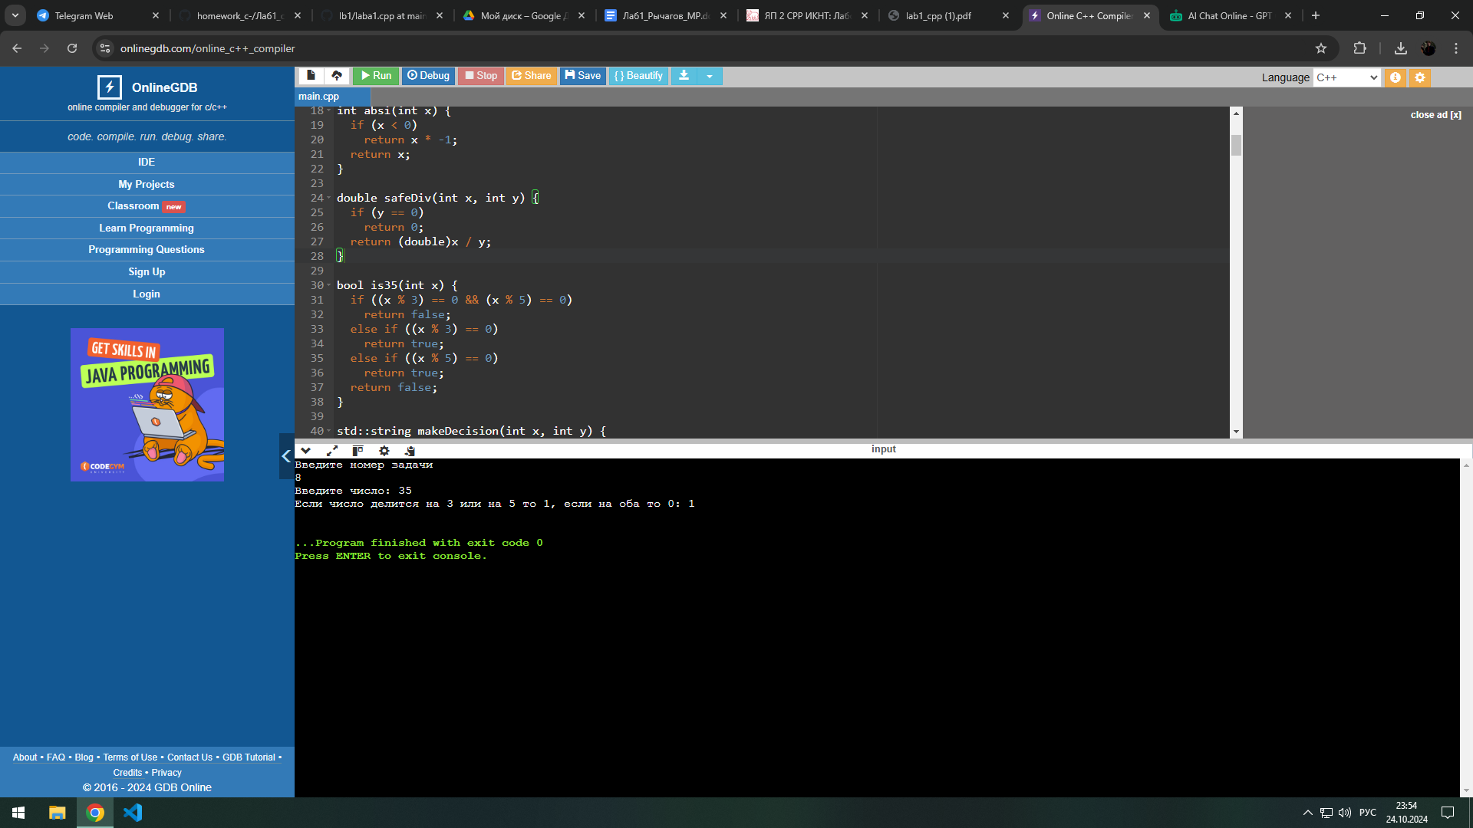

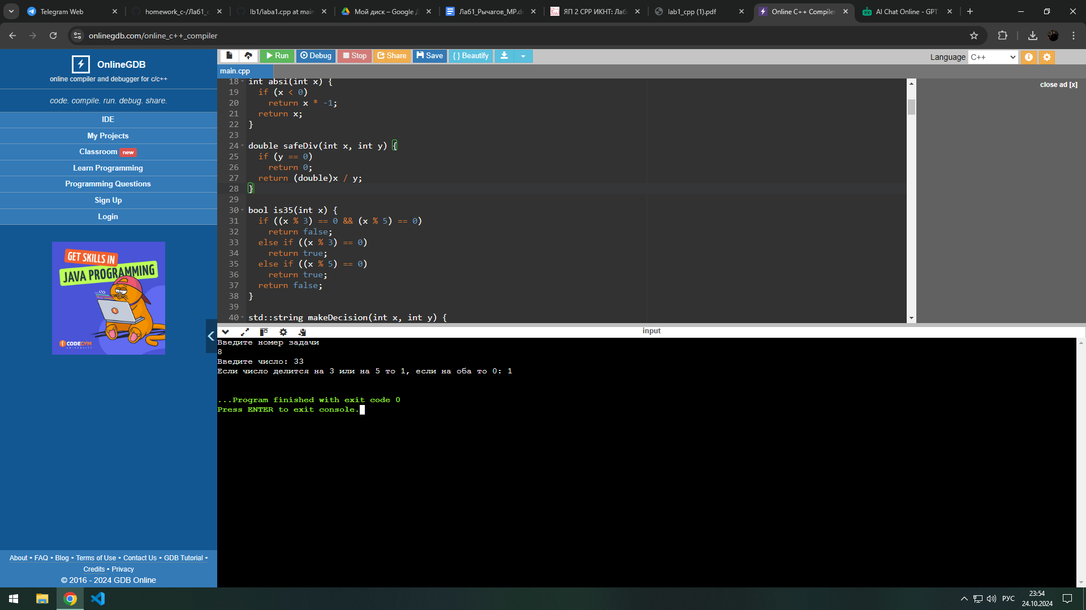

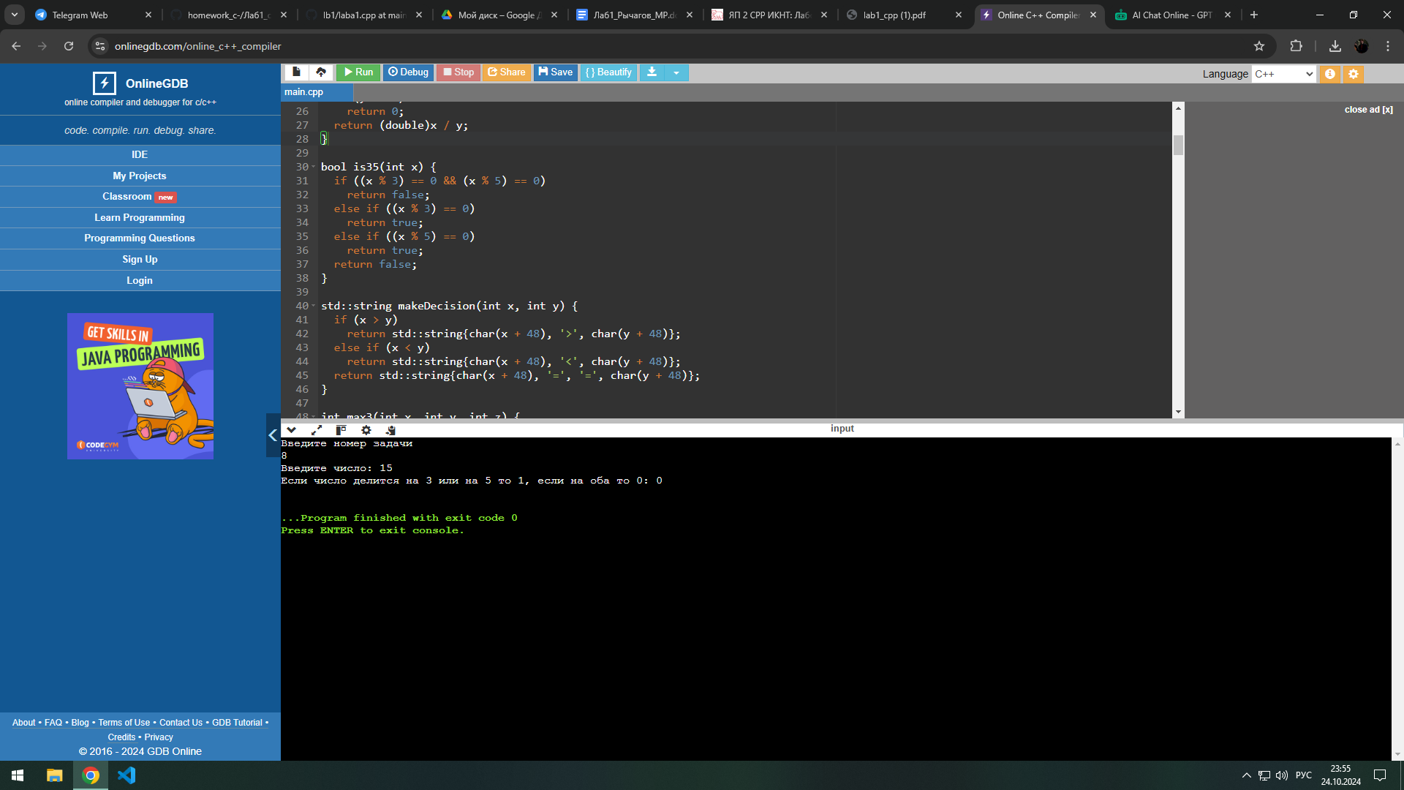

## 

# Задание 4

## Текст задания

Строка сравнения. Дана сигнатура функции: String makeDecision (int x, int y); Необходимо реализовать функцию таким образом, чтобы она возвращала строку, которая включает два принятых функцией числа и корректно выставленный знак операции сравнения (больше, меньше, или равно).

## Алгоритм решения

Сравниваю числа в символьном формате. Возвращаю ответ в символах.

## Тестирование

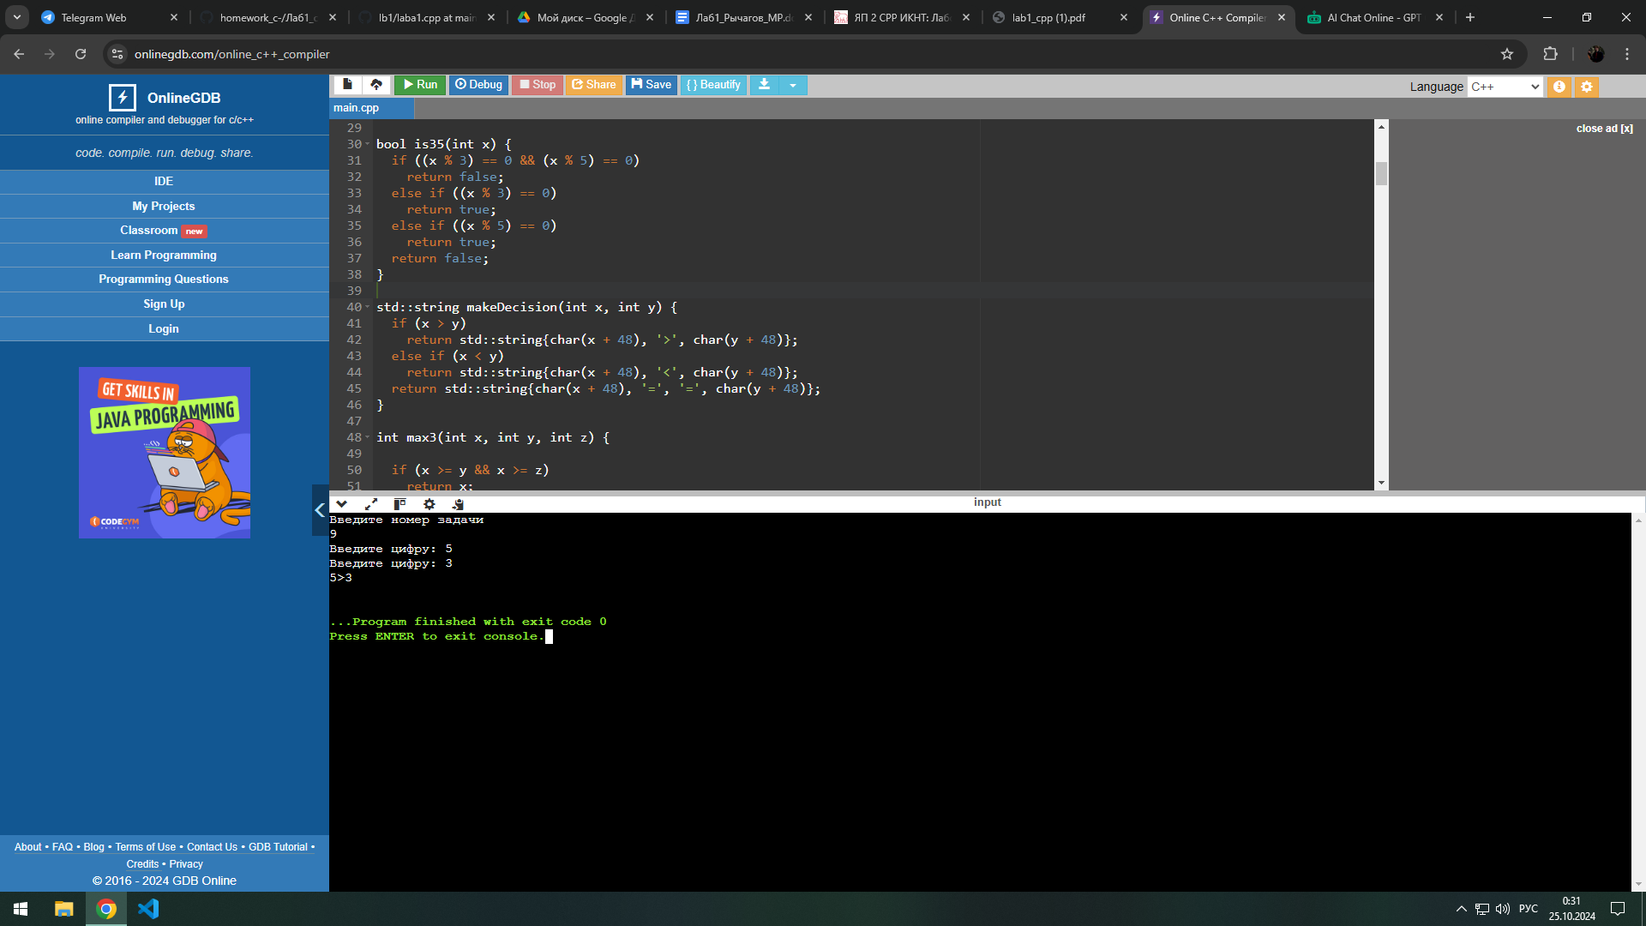

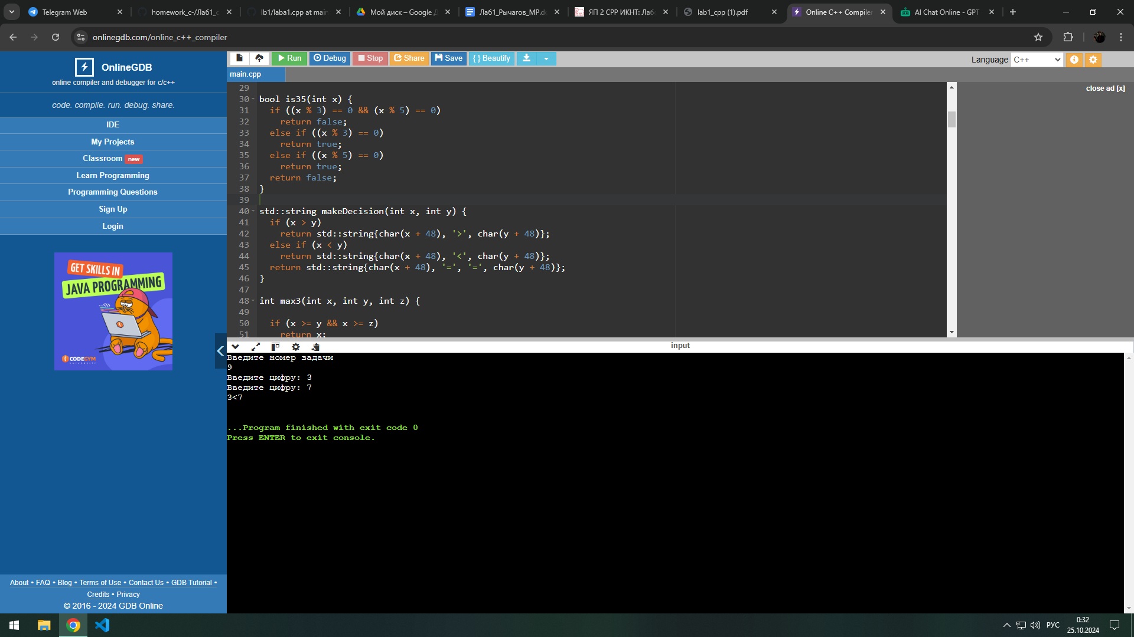

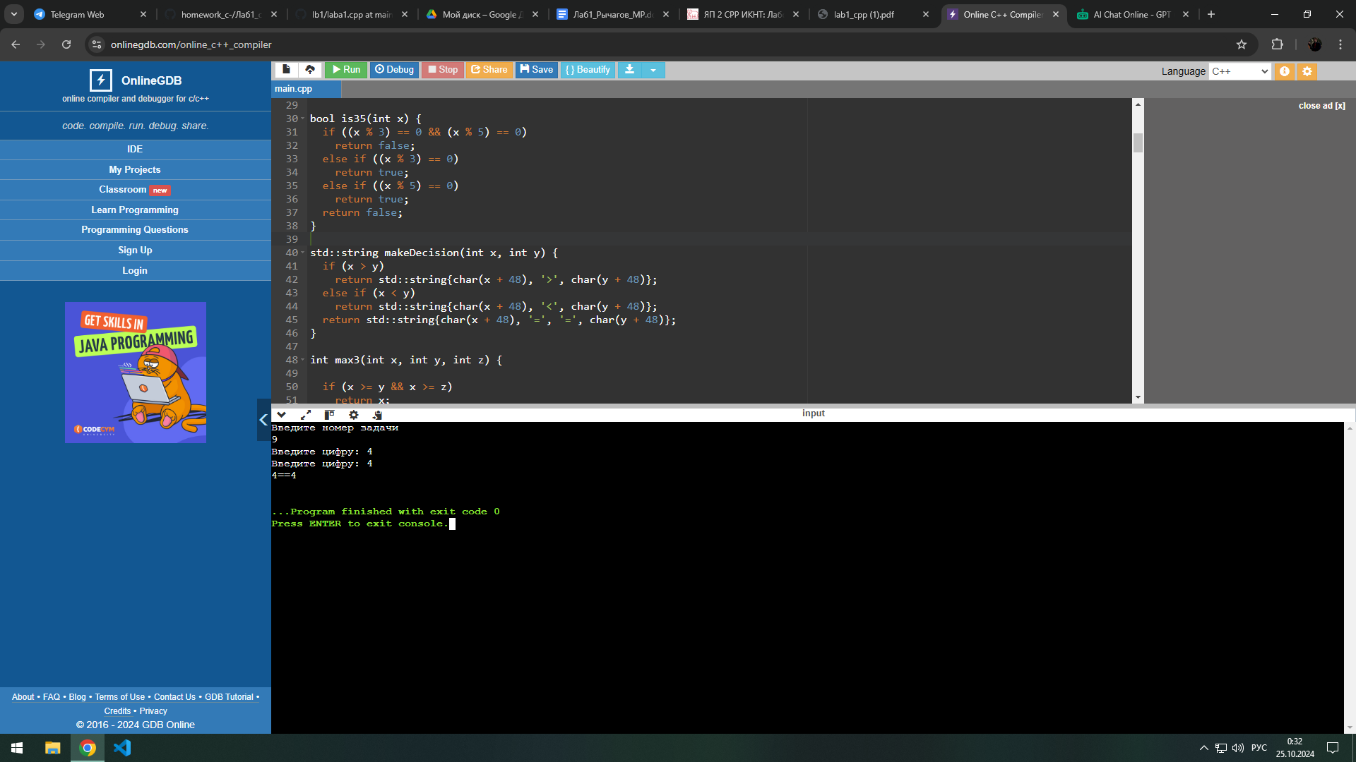

## 

# Задание 5

## Текст задания

Тройной максимум. Дана сигнатура функции: int max3 (int x, int y, int z); Необходимо реализовать функцию таким образом, чтобы она возвращала максимальное из трех полученных функцией чисел.

## Алгоритм решения

If для проверки на наибольшее первого числа, else if для такой же проверки второго, если оба не выполнены, то выводит третье.

## Тестирование

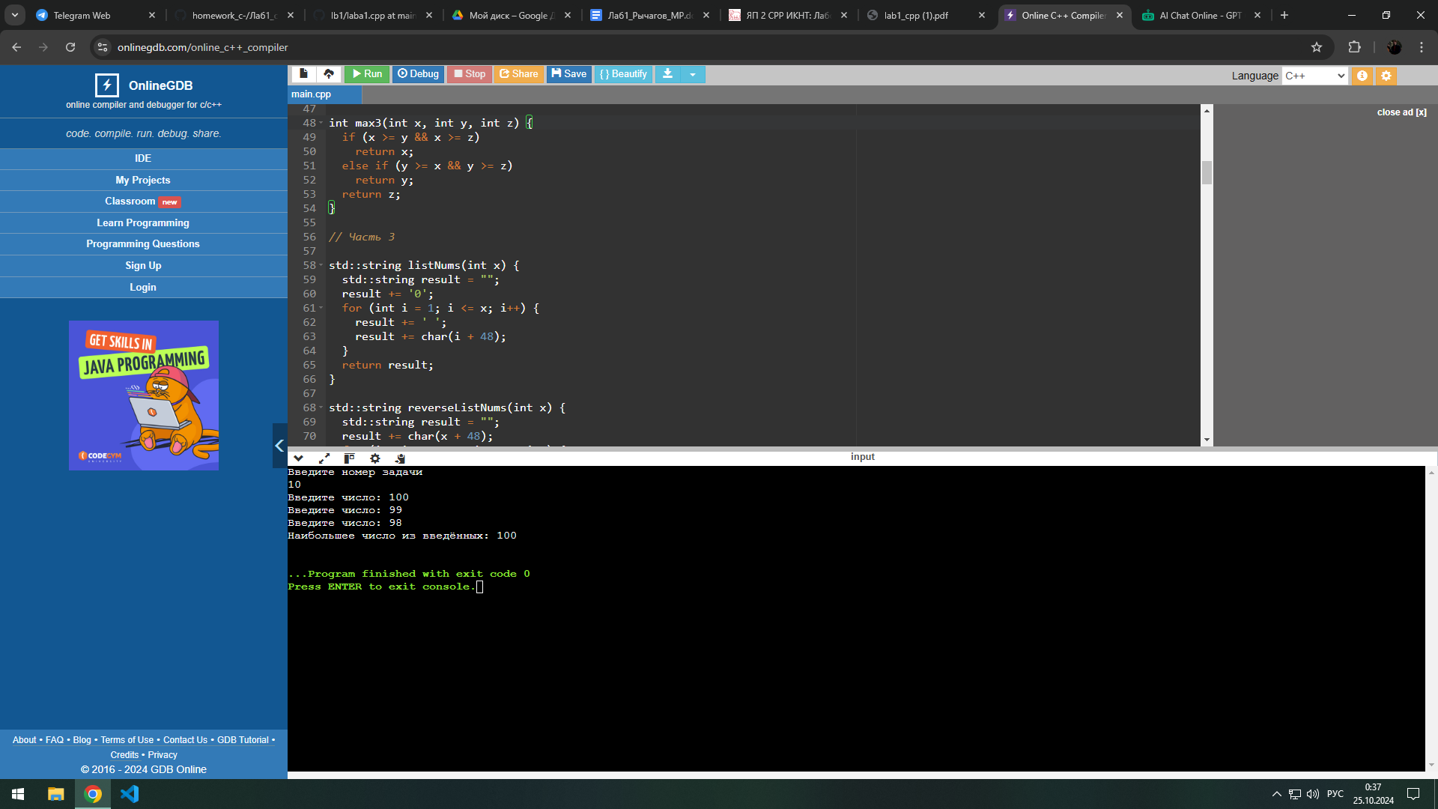

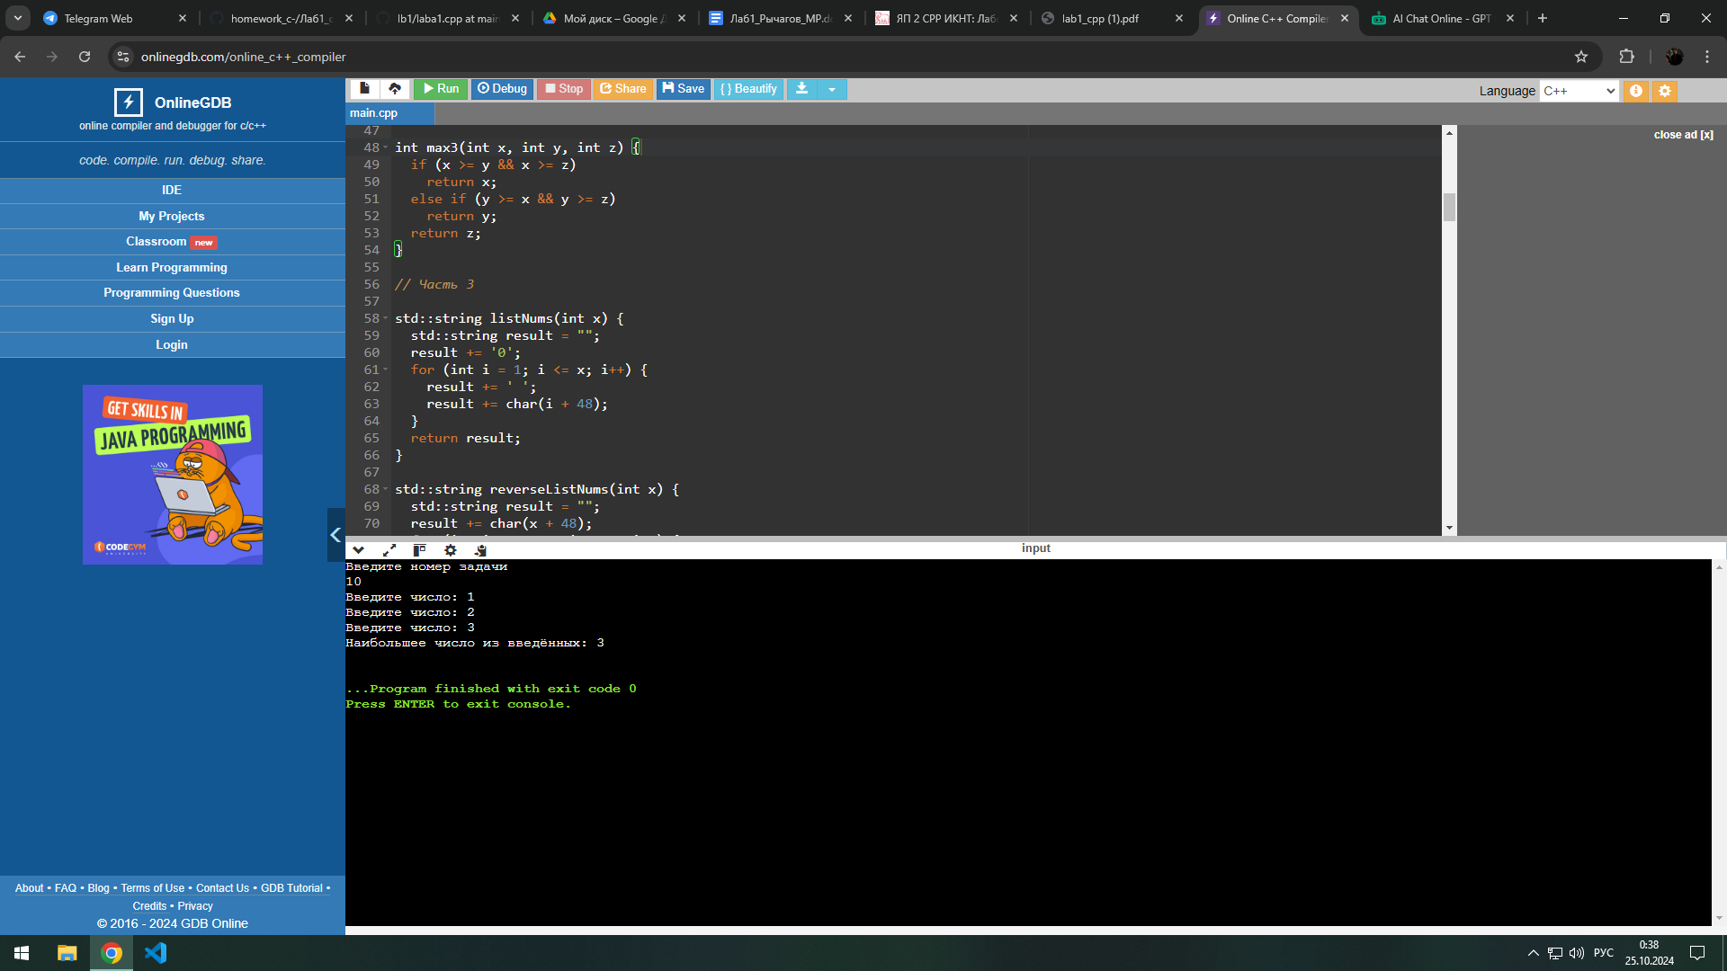

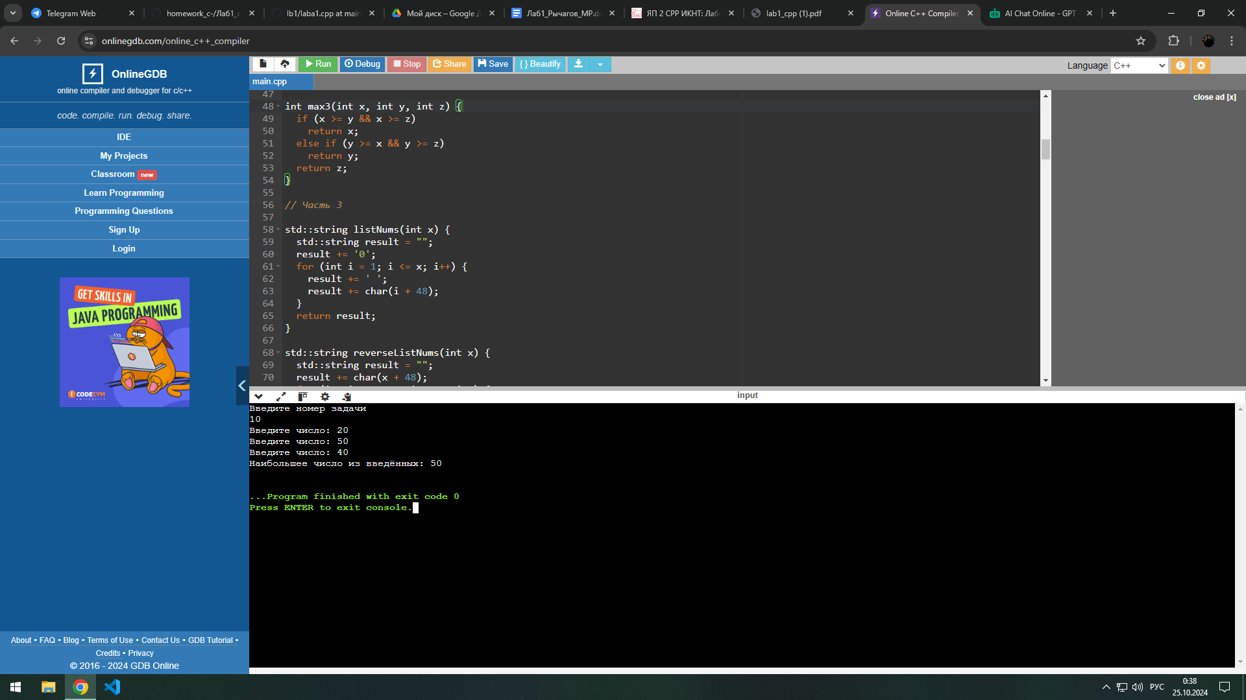

## 

# 3 Часть

# Задание 1

## Текст задания

Числа подряд. Дана сигнатура функции: String listNums (int x); Необходимо реализовать функцию таким образом, чтобы она возвращала строку, в которой будут записаны все числа от 0 до x (включительно)

## Алгоритм решения

Вывожу ноль, после чего суммирую в переменную и вывожу в цикле от 0 до введенного числа.

## Тестирование

## 

# Задание 2

## Текст задания

Числа наоборот. Дана сигнатура функции: String reverseListNums (int x); Необходимо реализовать функцию таким образом, чтобы она возвращала строку, в которой будут записаны все числа от x до 0 (включительно).

## Алгоритм решения

Вывожу искомое число, после чего уменьшаю всю последовательность в цикле до 0.

## Тестирование

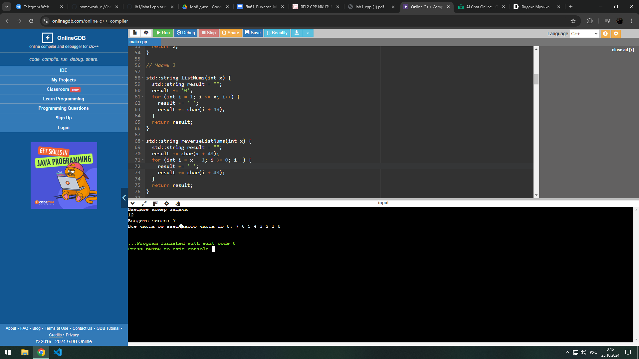

# Задание 3

## Текст задания

Четные числа. Дана сигнатура функции: String chet (int x); Необходимо реализовать функцию таким образом, чтобы она возвращала строку, в которой будут записаны все четные числа от 0 до x (включительно).

## Алгоритм решения

Начинаю с символа 0 и в цикле увеличиваю выводимое число с каждой итерацией на 2 до тех пор пока счетчик не станет <= введенному числу

## Тестирование

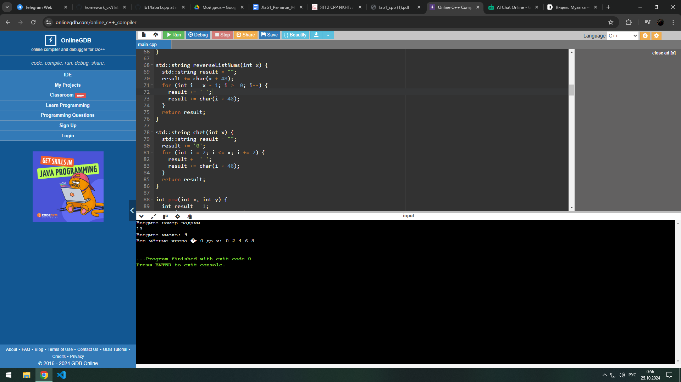

## 

# Задание 4

## Текст задания

Степень числа. Дана сигнатура функции: int pow (int x, int y); Необходимо реализовать функцию таким образом, чтобы она возвращала результат возведения x в степень y.

## Алгоритм решения

Умножаю 1 на число которое нужно возвести в степень второго числа в цикле так долго, пока не будет достигнута искомая степень

## Тестирование

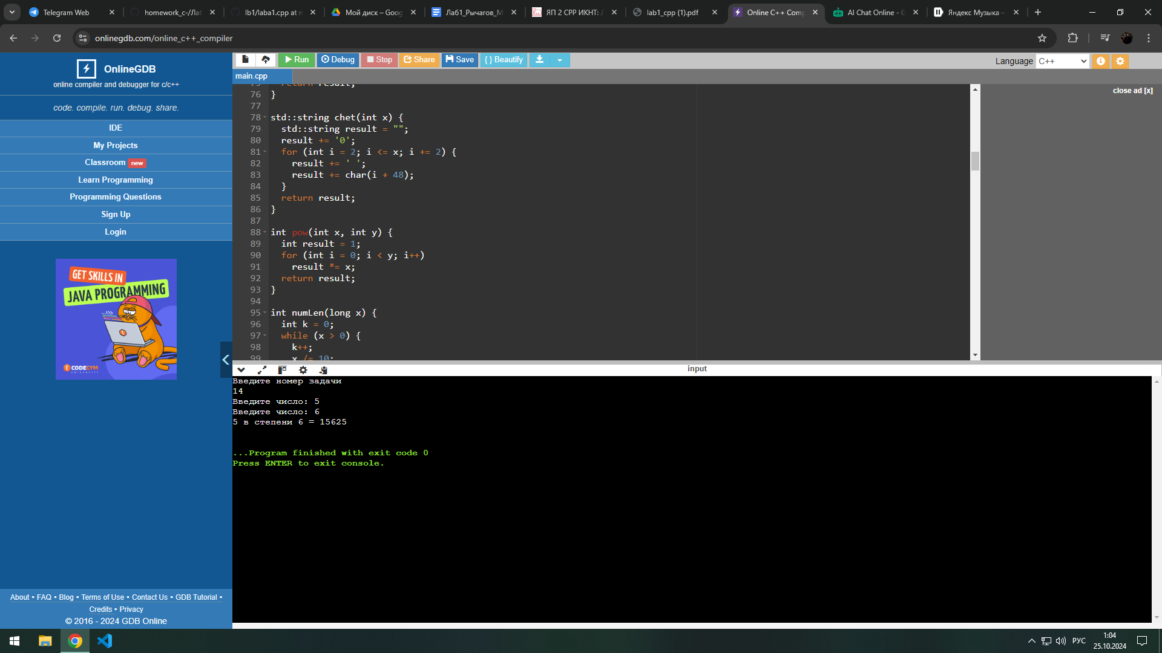

# Задание 5

## Текст задания

Длина числа. Дана сигнатура функции: int numLen (long x); Необходимо реализовать функцию таким образом, чтобы она возвращала количество знаков в числе x.

## Алгоритм решения

Ввожу счетчик. В цикле делю введенное число на 10 и увеличиваю счетчик на 10.

## Тестирование

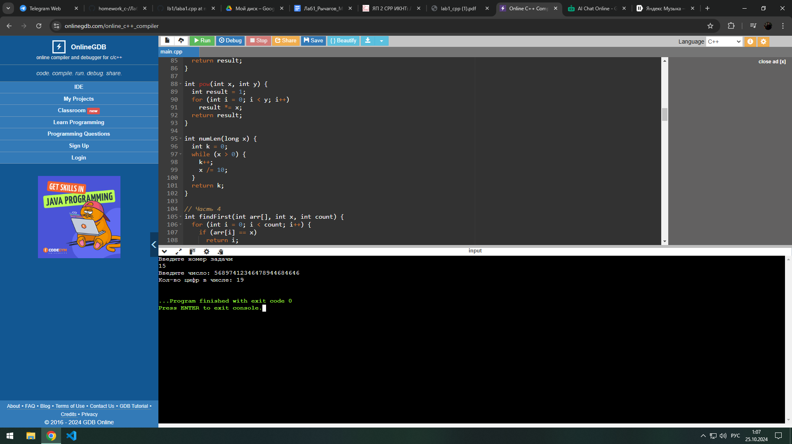

# 4 Часть

# Задание 1

## Текст задания

Поиск первого значения. Дана сигнатура функции: int findFirst (int arr[], int x); Необходимо реализовать функцию таким образом, чтобы она возвращала индекс первого вхождения числа x в массив arr. Если число не входит в массив – возвращается - 1.

## Алгоритм решения

Проходим массив сначала, как только значение элемента массива становится равно искомому числу, выводим индекс этого элемента, иначе возвращается -1.

## Тестирование

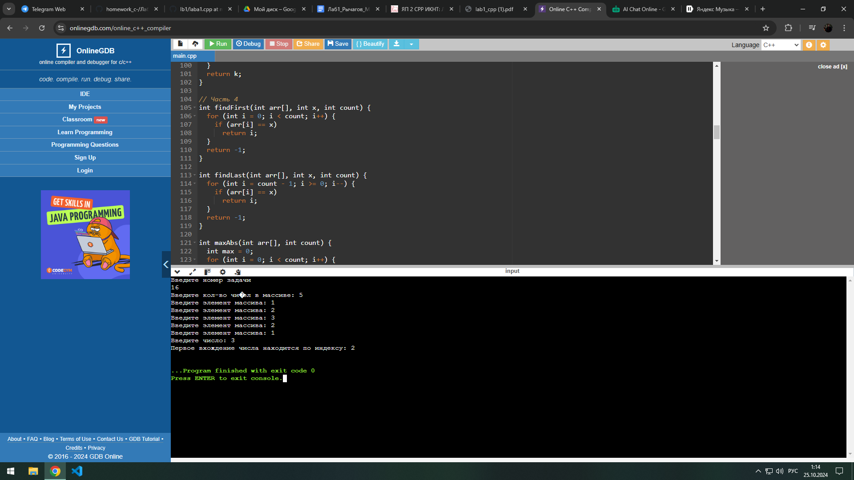

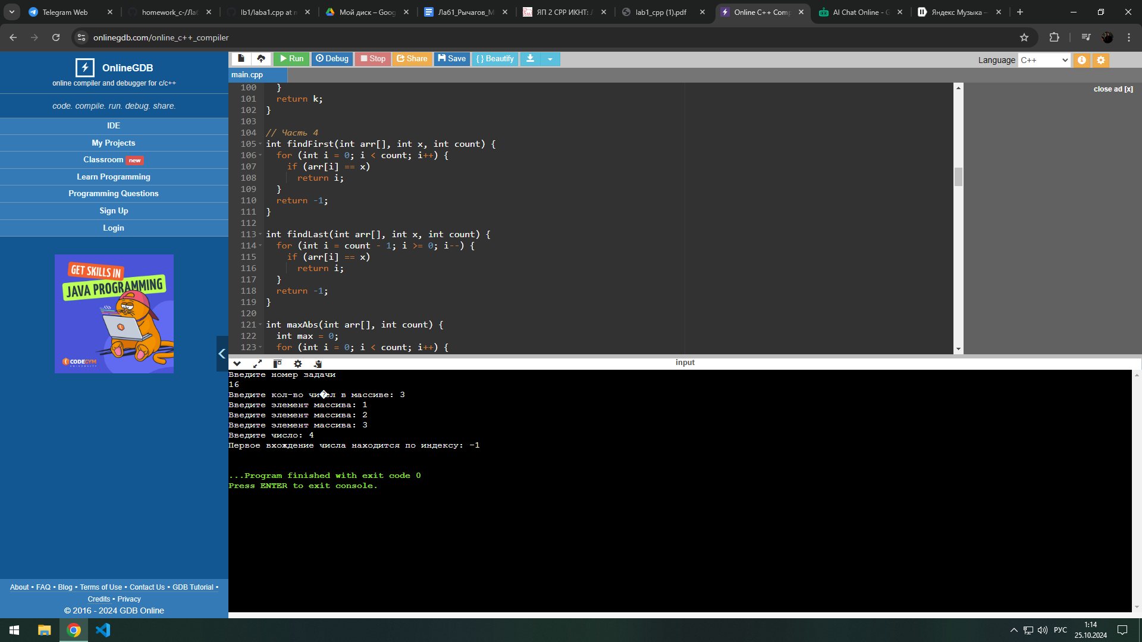

# Задание 2

## Текст задания

Поиск последнего значения. Дана сигнатура функции: int findLast (int arr[], int x); Необходимо реализовать функцию таким образом, чтобы она возвращала индекс последнего вхождения числа x в массив arr. Если число не входит в массив – возвращается -1.

## Алгоритм решения

Прохожу массив в цикле в обратном порядке, как только значение элемента массива становится равно искомому числу, выводим индекс этого элемента, иначе возвращается -1.

## Тестирование

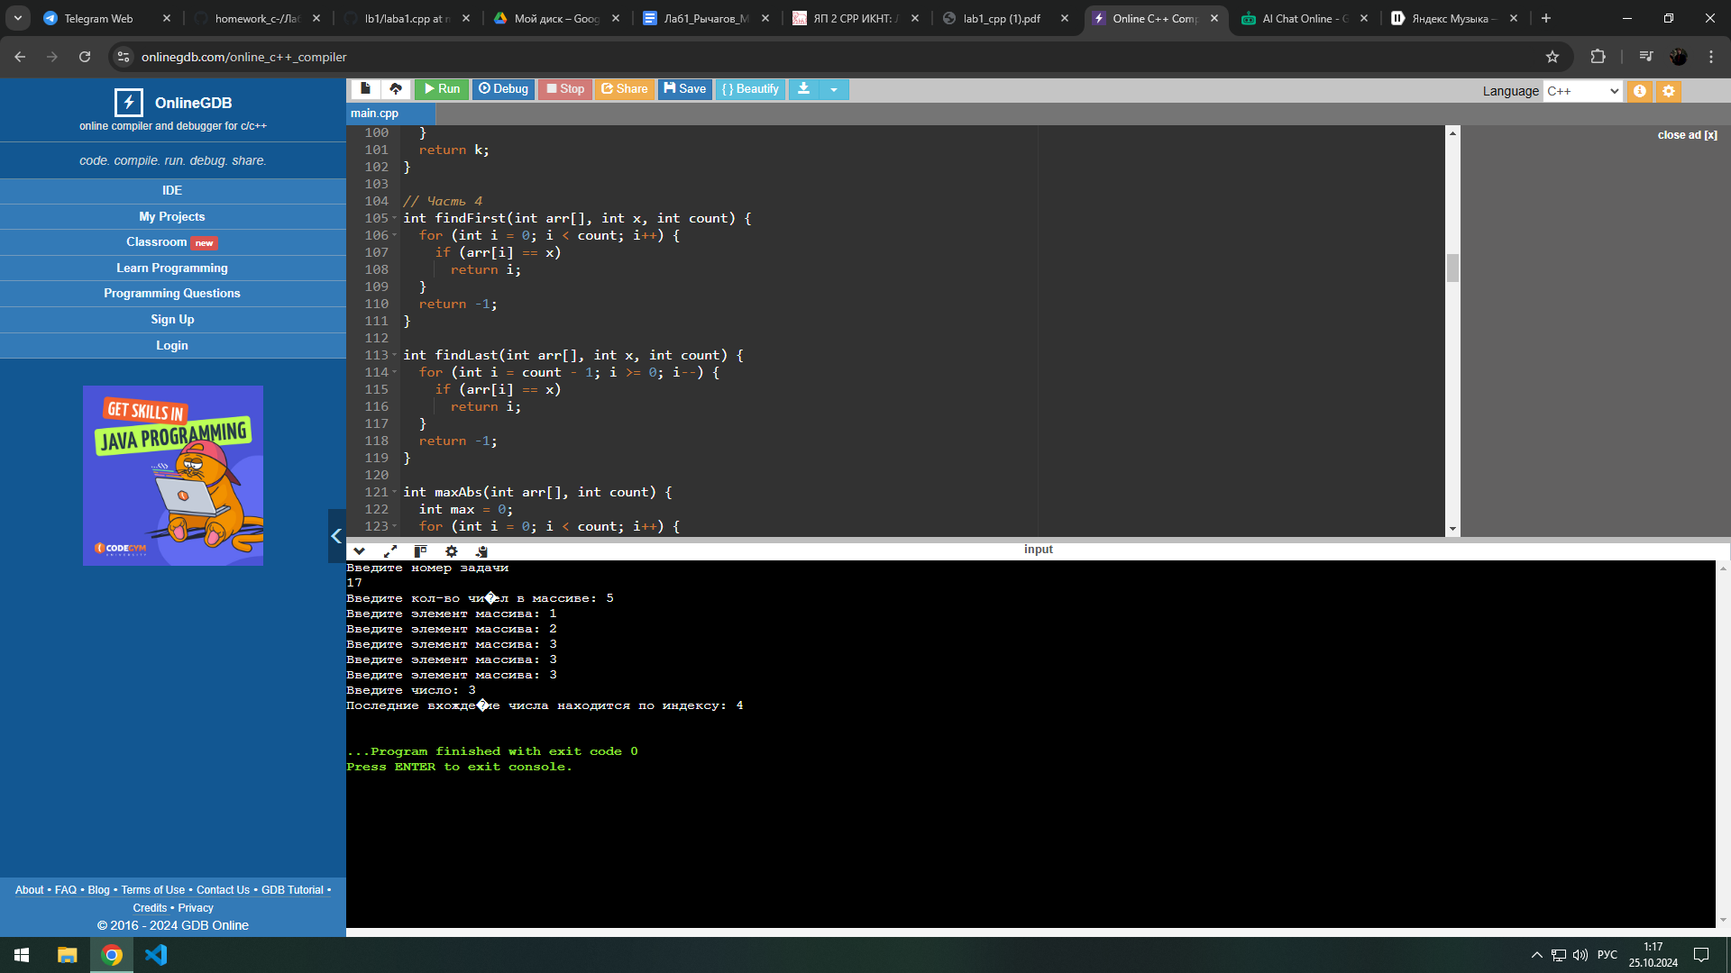

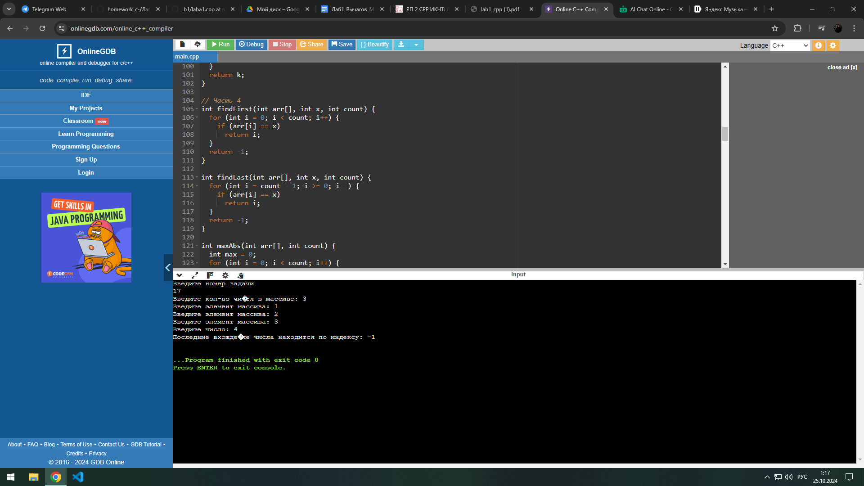

# Задание 3

## Текст задания

Поиск максимального. Дана сигнатура функции: int maxAbs (int arr[]); Необходимо реализовать функцию таким образом, чтобы она возвращала наибольшее по модулю (то есть без учета знака) значение массива arr.

## Алгоритм решения

Прохожу массив умножая отрицательные элементы на -1, сравнивая их со счетчиком. Иначе просто сравниваю элементы со счетчиком.

## Тестирование

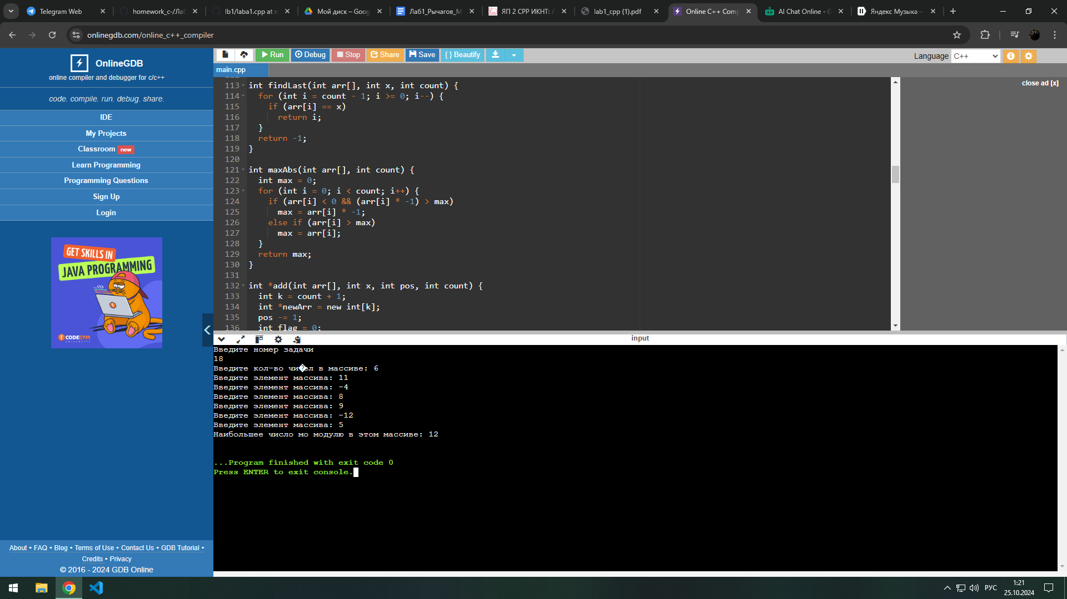

# 

# 

# Задание 4

## Текст задания

Добавление в массив. Дана сигнатура функции: int * add (int arr[], int x, int pos); Необходимо реализовать функцию таким образом, чтобы она возвращала новый массив, который будет содержать все элементы массива arr, однако в позицию pos будет вставлено значение x.

## Алгоритм решения

Создаю новый массив, который равен длине изначального +1. Прохожу его до искомой позиции, после чего вставляю искомое значение на место нужного элемента. Сдвигаю значения и вывожу новый массив

## Тестирование

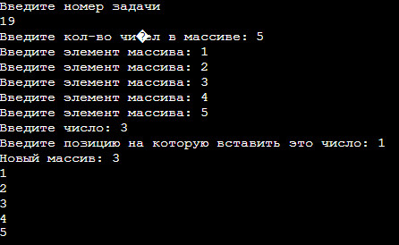

# Задание 5

## Текст задания

Удалить негатив. Дана сигнатура функции: int * deleteNegative (int arr[]); Необходимо реализовать функцию таким образом, чтобы она возвращала новый массив, в котором записаны все элементы массива arr кроме отрицательных. Пример: arr=[1,2,-3,4,-2,2,-5] результат: [1,2,4,2]

## Алгоритм решения

Сначала создаю новый массив, потом копирую в него неотрицательные элементы, потом изменяю значение количества элементов в массиве на новое и вывожу новый массив.

## Тестирование

